（正、副）本

**广告服务商征集响应文件**

**项目名称：**

**项目编号:**

**服务商名称： （公章）**

**地址：**

**联系人： 电话：**

**投 递 日 期： 年 月 日**

**报名申请表**

|  |  |  |  |
| --- | --- | --- | --- |
| 公司名称 |  | 成立时间 |  |
| 住 所 地  （通讯地址） |  | 员工数量 |  |
| 联 系 人 |  | 联系电话 |  |
| 电子邮箱 |  | | |
| 公司基本情况及相关服务经验介绍 |  | | |
| 公司确认盖章 | （在此栏还需承诺本公司及所内员工无刑事犯罪记录）  （盖章）    年　  月　  日 | | |

**1、诚信承诺书**

致：吉安市吉高国际会展有限公司

为维护征集过程中的公平公正，本服务商在参加（征集项目名称、编号）的征集过程中郑重作出如下承诺：

1. 严格遵循公开、公平、公正和诚实信用的原则参与本次征集活动。
2. 本文件中所提供的全部材料都是真实、有效和合法的。
3. 不采取不正当的手段诋毁、排挤其他服务商。
4. 不与他人构串通，损害国家利益、社会公共利益或者其他人的合法利益。
5. 不向相关工作人员及评审委员成员行贿或以提供其他不正当利益的方式

牟取征集资格。

六、不以伪造、变造资质材料或以其他方式弄虚作假，骗取征集资格。

七、不进行虚假、恶意投诉或以其它方式扰征集活动。

八、积极配合相关部门调查处理投诉事项，如实反映情况，提供真实材料。

如若违反上述承诺，愿意承担法律责任，并接受相关部门依法作出的处罚。

服务商： （盖章） 法定代表人： （签字）

**2、资格审查文件**

**（资格审查文件为否决项，如服务商未提供或者提供不合格者，其响应文件视为无效）**

**2-1关于资格的声明函**

吉安市吉高国际会展有限公司：

为响应贵方**广告服务商**征集公告，下述签字人**自愿参与广告服务商征集活动**，提交下述文件并声明全部证明材料是真实的和正确的。

1.我方的资格证明文件。

2.评审依据文件。

法定代表人或委托代理签字或签章：

服务商签章：

日期：

名称：______________________签字：_________________（签字人姓名、职务）

地址：______________________

传真：_______________________________________

邮编：______________________电话：__________________

**2-2营业执照(副本)**

提供有效的“企业法人营业执照”或“营业执照”复印件加盖公章

**2-3法定代表人授权书**

本授权书声明：注册于（国家或地区的名称）的（*公司名称*）的在下面签字的（*法定代表人姓名、职务*）代表本公司授权（*单位名称*）的在下面签字的（*被授权人的姓名、职务*）为本公司的合法代理人，就（*项目名称、项目编号*）的白名单活动，以本公司名义处理一切与之有关的事务。本授权书于__________年_____月______日签字生效，特此声明。法定代表人签字_______________________________

被授权人签字_______________________________

公司盖章：

附：

被授权人姓名：

职　　　　务：

详细通讯地址：

邮 政 编 码：

传　　　　真：

电　　　　话：

|  |
| --- |
| 被授权人身份证复印件粘贴处 |

**2-4具有良好的商业信誉和健全的财务会计制度**

提供**2023或2024**年的财务审计报告复印件加盖公章或开标前三个月内银行出具的资信证明

**2-5具有依法缴纳税收和社会保障资金的良好记录**

提供开标前近六个月其中任意一个月的缴税凭证和社会保障资金凭证复印件或国家税务局证明和所在地社保局的社会保障证明复印件

**2-6具有履行合同所必需的设备和专业技术能力**

（参考格式）

致：吉安市吉高国际会展有限公司

为响应贵方广告服务商征集邀请，下述签字人愿参与征集活动，提供征集需求一览表和技术规格规定的货物和有关服务，提交下述文件并声明全部说明是真实的和正确的。

1.我方的资格声明正本一份。

2.我方具有履行合同所必须的设备和专业技术能力。

3.下述签字人在证书中证明本资格文件中的内容是真实的和正确的。

法定代表人或委托代理签字或签章：

服务商签章：

日期：

**2-7参加采购活动的近三年内在经营活动中无违法乱纪行为**

**无重大违法记录承诺函**

致：吉安市吉高国际会展有限公司

我单位在参加采购活动前三年内在经营活动中没有政府采购法第二十二条第一款第（五）项所称重大违法记录，包括：

（一）我单位或者其法定代表人、董事、监事、高级管理人员因经营活动中的违法行为受到行政处罚，但警告和罚款额在3万元以下的行政处罚除外；

（二）我单位或者其法定代表人、董事、监事、高级管理人员因经营活动中的违法行为受到刑事处罚。

特此声明！

服务商名称（单位章）：

法定代表人（签字）：

日期： 年 月 日

**2-8响应文件递交截止时间前被“信用中国”网站、“中国政府采购网”列入失信被执行人、重大税收违法案件当事人名单、政府采购严重违法失信行为记录名单的服务商不得参加本次征集**

提供开标前7天内的信用中国网和中国政府采购网截图

1、必须提供服务商信用证明（操作步骤：登录“信用中国http://www.creditchina.gov.cn/”首页，在“信用信息”一栏中输入公司全称搜索，且必须将所有搜索结果展开，然后将全部搜索结果截屏打印并加盖公章）。

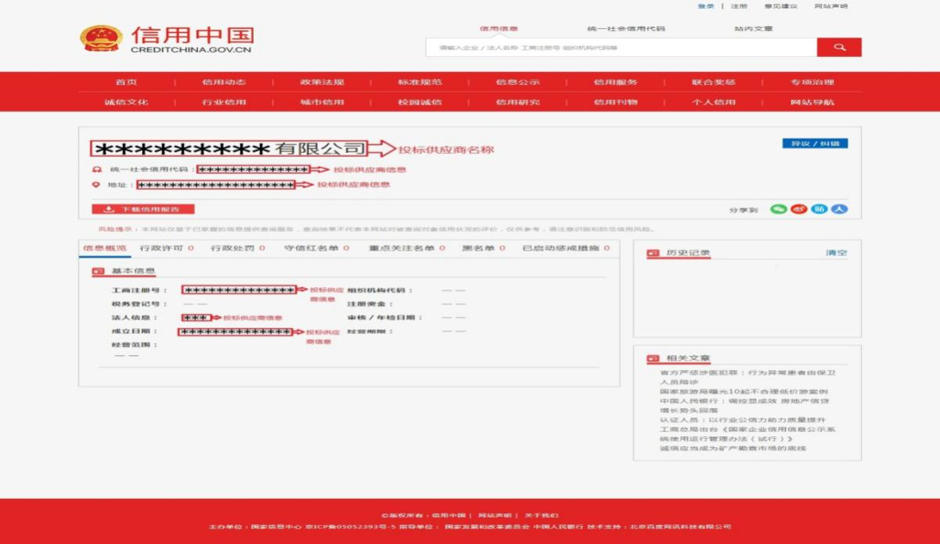**须按以下要求截屏打印：**

2、必须提供服务商（应答）在“中国政府采购网”的信用证明（操作步骤：登录“中国政府采购网http://www.ccgp.gov.cn/”首页，点击“政府采购严重违法失信行为记录名单”然后按下图要求操作截屏打印并加盖公章）。

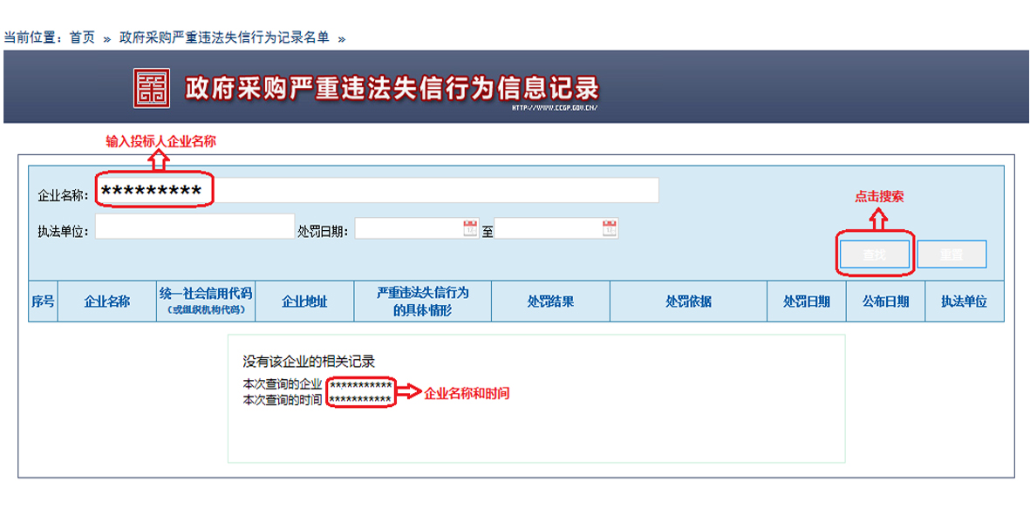

**其他资料：格式自拟**

1.业绩要求：近2年（2023年1月1日至今）至少完成3场展会活动或策划活动与落地执行经验，且合同金额不低于5万元；

2.政府或国企合作经验：为政府机关、国企或企事业单位提供过大型展览会议活动的策划或执行服务。